**Отчет по лабораторной работе № 2**

**по курсу «Базовые компоненты интернет технологий»**

Выполнил:

студент группы ИУ5-31

Ботов Борис

Дата: 04.10.2017

**Описание задания лабораторной работы:**

Разработать программу, реализующую работу с классами.

1. Программа должна быть разработана в виде консольного приложения на  языке C#.
2. Абстрактный класс «Геометрическая фигура» содержит виртуальный метод  для вычисления площади фигуры.
3. Класс «Прямоугольник» наследуется от класса «Геометрическая фигура».  Ширина и высота объявляются как свойства (property). Класс должен  содержать конструктор по параметрам «ширина» и «высота».
4. Класс «Квадрат» наследуется от класса «Прямоугольник». Класс должен  содержать конструктор по длине стороны.
5. Класс «Круг» наследуется от класса «Геометрическая фигура». Радиус  объявляется как свойство (property). Класс должен содержать конструктор по параметру «радиус».
6. Для классов «Прямоугольник», «Квадрат», «Круг» переопределить виртуальный метод Object.ToString(), который возвращает в виде строки основные параметры фигуры и ее площадь.
7. Разработать интерфейс IPrint. Интерфейс содержит метод Print(), который не принимает параметров и возвращает void. Для классов «Прямоугольник», «Квадрат», «Круг» реализовать наследование от интерфейса IPrint. Переопределяемый метод Print() выводит на консоль информацию, возвращаемую переопределенным методом ToString().

**Текст программы на языке C#.**

Geometric_figure.cs:

using System;

using System.Collections.Generic;

using System.Linq;

using System.Text;

using System.Threading.Tasks;

namespace Лаб__2

{

abstract class Geometric_figure: print

{

public string type;

public abstract double FindSquare();

public override string ToString()

{

return ("Это - " + this.type + " площадью " + this.FindSquare()+" ");

}

public void Print()

{

Console.WriteLine(this.ToString());

}

}

class Rectangle : Geometric_figure

{

public double width;

public double height;

public Rectangle(double w, double h)

{

this.height = h;

this.width = w;

this.type = "прямоугольник";

}

public override double FindSquare()

{

return (height * width);

}

public override string ToString()

{

return base.ToString() + String.Format("высотой {0} шириной {1}\n", height, width);

}

}

class Square : Rectangle

{

public Square(double side) : base(side, side)

{

this.type = "квадрат";

}

public override string ToString()

{

return String.Format("Это - {0} площадью {1} со стороной {2} \n",type, FindSquare(),width);

}

}

class Circle:Geometric_figure

{

double radius;

public Circle(double r)

{

this.radius = r;

this.type = "круг";

}

public override double FindSquare()

{

return (Math.PI * radius * radius);

}

public override string ToString()

{

return base.ToString() + String.Format("радиусом {0}\n", radius);

}

}

}

Interface.cs:

using System;

using System.Collections.Generic;

using System.Linq;

using System.Text;

using System.Threading.Tasks;

namespace Лаб__2

{

interface print

{

void Print();

}

}

Program.cs:

using System;

using System.Collections.Generic;

using System.Linq;

using System.Text;

using System.Threading.Tasks;

namespace Лаб__2

{

class Program

{

static void Main(string[] args)

{

Rectangle c = new Rectangle(3, 4);

Square a = new Square(3);

Circle b = new Circle(1);

a.Print();

b.Print();

c.Print();

System.Console.Read();

}

}

}

**Результаты выполнения программы:**

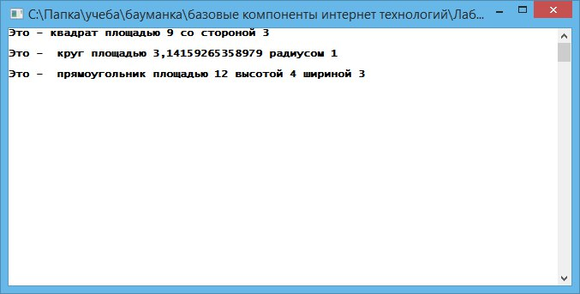

**Диаграмма классов:**

